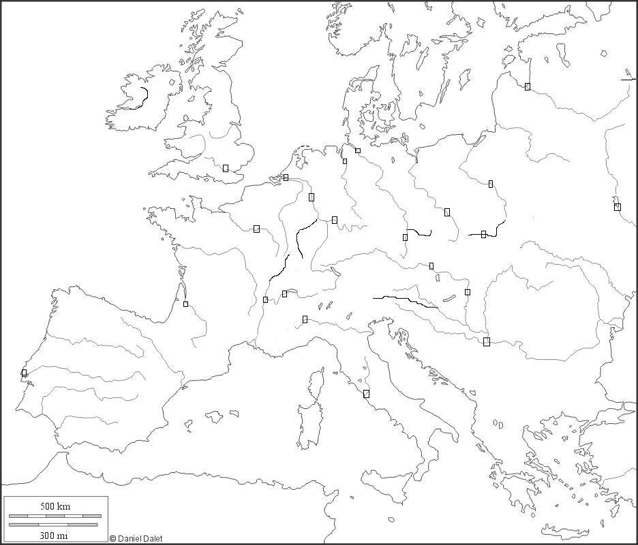
EUROPA
Arbeits-aufgabe:
Flüsse, Seen und Meere einzeichnen

+ die eingezeich-neten großen Städte
an diesen Flüssen
beschriften

EUROPA
Arbeits-aufgabe:
Flüsse, Seen und Meere einzeichnen

+ die eingezeich-neten großen Städte
an diesen Flüssen
beschriften

Quelle: http://www.histgeo.ac-aix-marseille.fr/webphp/carte.php?num_car=1065&lang=fr (mit Ergänzungen)

Europa: Flüsse (in der stummen Karte) + Städte:  - Dnjepr Kiew  - Dnjestr  - Don  - Donau Wien, Budapest, Belgrad  - Drau  - Duero  - Dwina Riga  - Ebro  - Elbe Hamburg  - Garonne Bordeaux  - Guadiana  - Guadalquivir  - Loire  - Maas  - Main Frankfurt  - Memel  - Moldau Prag  - Mosel  - Mur  - Oder  - Po Turin  - Prut  - Rhein Köln, Rotterdam  - Rhône Genf, Lyon  - Saône  - Save  - Seine Paris  - Severn  - Shannon  - Tajo  - Theiß  - Themse London  - Tiber Rom  - Trent  - Weichsel Krakau, Warschau  - Weser Bremen  - Wolga | Europa: Meere (in der stummen Karte):  - Adria  - Ägäis  - Ärmelkanal,  - Golf von Biscaya,  - Ijsselmeer,  - Irische See  - Marmarameer  - Mittelmeer  - Nordsee  - Ostsee  - Schwarzes Meer,  - Tyrrhenisches Meer  Europa: Seen (in der stummen Karte):  - Bodensee  - Comer See  - Gardasee,  - Genfer See  - Ladogasee  - Lago Maggiore  - Loch Ness  - Mälarsee  - Neusiedler See  - Ohridsee  - Peipussee  - Plattensee  - Vänersee  - Vättersee

